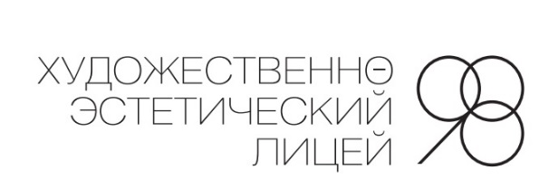 | Муниципальное бюджетное общеобразовательное учреждение «Художественно-эстетический лицей №98»  ул. Короткова, 17а, г. Ижевск, УР, 426065  тел./факс 8(3412) 21-73-00  E-mail: hel98@yandex.ru

СОГЛАСОВАНО  Протокол заседания  педагогического совета № 2  от 06.11.2015. | УТВЕРЖДАЮ  Директор МБОУ «ХЭЛ № 98»  ____________О.В. Алабужева  Приказ № 166  от «06» ноября 2015
ПОЛОЖЕНИЕ
о порядке и условиях восстановления обучающихся,
отчисленных по инициативе
муниципального бюджетного общеобразовательного учреждения «Художественно-эстетический лицей № 98»
(МБОУ «ХЭЛ №98»)

1. Общие положения
1.1. Настоящее Положение «О порядке и условиях восстановления обучающихся, отчисленных по инициативе МБОУ «ХЭЛ № 98» (далее – Положение) разработано в соответствии с:
- Федеральным законом от 29.12.2012 № 273-ФЗ «Об образовании в Российской Федерации»,
- Приказом Министерства образования и науки Российской Федерации от15.03.2013 № 185 «Об утверждении Порядка применения к обучающимся с обучающихся мер дисциплинарного взыскания»,
- Приказом Министерства образования и науки Российской Федерации от 12.03.2014 №177 «Об утверждении Порядка и условий осуществления перевода обучающихся из одной организации, осуществляющей образовательную деятельность по образовательным программам начального общего, основного общего и среднего общего образования, в другие организации, осуществляющие образовательную деятельность по образовательным программам соответствующих уровня и направленности»,
- Уставом МБОУ «ХЭЛ № 98»,
- Правилами внутреннего распорядка обучающихся.
1.2. Настоящее Положение регламентирует порядок восстановления обучающихся, отчисленных по инициативе МБОУ «ХЭЛ № 98» (далее - Лицей).
2. Порядок восстановления обучающихся образовательной организации
2.1. Основным условием восстановления лиц, ранее обучавшихся в Лицее, является возможность успешного продолжения ими обучения.
2.2.Лица, отчисленные из Лицея и не завершившие образование по основной образовательной программе, имеют право на восстановление в число обучающихся в Лицее независимо от продолжительности перерыва в учебе.
2.3.Право на восстановление в число обучающихся в Лицее имеют лица, не достигшие возраста восемнадцати лет.
2.4. Восстановление лица, отчисленного по инициативе Лицея в число обучающихся в Лицее возможно, если оно не противоречит правилам приема в Лицей, при условии успешного прохождения промежуточной аттестации и при наличии вакантных мест в соответствующем классе.
2.5. Восстановление в число обучающихся в Лицее осуществляется на тот же уровень обучения, с которого был отчислен обучающийся и по той же образовательной программе.
2.6. Восстановление производится на основании личного заявления родителей (законных представителей) на имя директора Лицея.
2.7. Решение о восстановлении в число обучающихся в Лицее рассматривается и принимается Педагогическим советом, оформляется приказом директора Лицея.
2.8. Лицам, восстановленным для обучения в Лицее, успешно прошедшим государственную итоговую аттестацию, выдаются документы об образовании. Образцы таких документов об образовании и приложений к ним, описание указанных документов и приложений, порядок заполнения, учета и выдачи указанных документов и их дубликатов устанавливаются Министерством образования и науки Российской Федерации.

3. Заключительные положения

3.1. Настоящее Положение вступает в силу с момента его утверждения приказом директора Лицея.
4.2. Настоящее Положение размещается для ознакомления на официальном сайте Лицея.

